УВАЖАЕМЫЕ ЖИТЕЛИ!

АО «ТРК «Одинцово» поставщиком услуги телевидения и являясь оператором кабельного телевидения, предоставляет жителям Одинцово и района аналоговое ТВ по кабелю (без использования антенн), соответственно, отключение аналогового эфирного сигнала ТВ с 15.04.19г. не повлияет на работу ТВ для абонентов нашей сети и останется в доступе без дополнительного оборудования.

Нашим абонентам уже сейчас доступны:
- кабельное аналоговое ТВ – более 25 каналов (включая телеканал ОТВ)
- цифровое ТВ в формате DVBC -23 канала.
Настройка цифрового ТВ в формате DVBC (23канала):
• если телевизор поддерживает формат DVBС, то необходимо настроить цифровые каналы;
• если телевизор не поддерживает формат DVBС, то к нему необходима приставка (ресивер, декодер) c возможностью поддерживать формат DVBС.

Список телеканалов Цифрового ТВ в формате DVBС
 | Первый Канал
 | Россия 1
 | Матч ТВ
 | НТВ
 | Петербург-5 канал
 | Россия К | 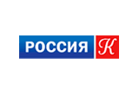
 | Россия 24 | 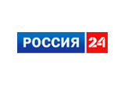
 | Карусель
 | Общественное телевидение России | 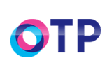
 | ТВ Центр – Москва
 | РЕН ТВ
 | СПАС | 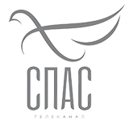
 | Первый развлекательный СТС
 | Домашний | 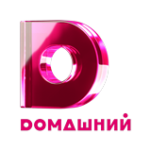
 | ТВ-3 | 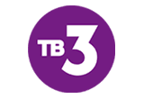
 | Пятница
 | ЗВЕЗДА
 | МИР
 | ТНТ
 | Муз ТВ | 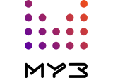
 | ОТВ
 | 360° | 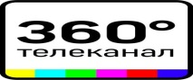
 | Первый Канал HD

На телевизорах нового поколения (с возможностью приема формата DVBС), а для моделей старого поколения жителям потребуется цифровой декодер.

